*ROJO*

**Comunicación**

* ***Embolilla papel rojo y luego pégalo en el contorno de la fresa.***

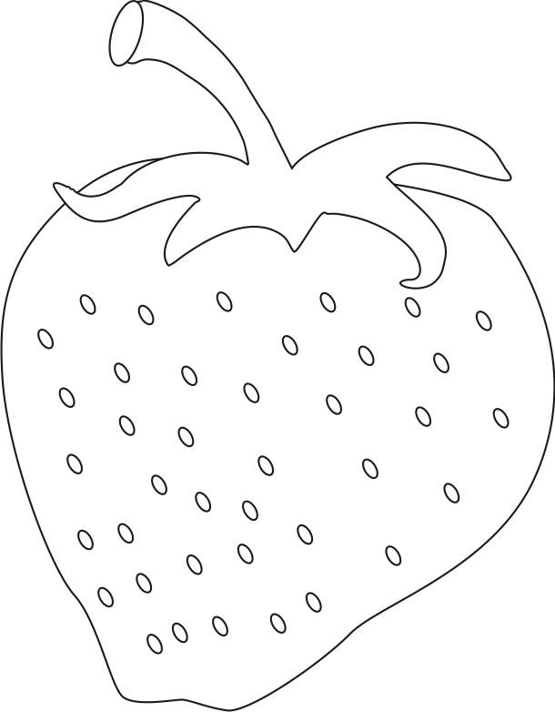

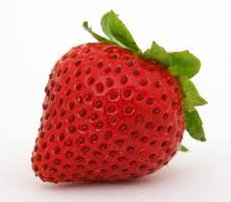

**Matemática**



**PINTEMOS juntos el cuadrado**

* PINTA el CUADRADO de témpera color azul.

